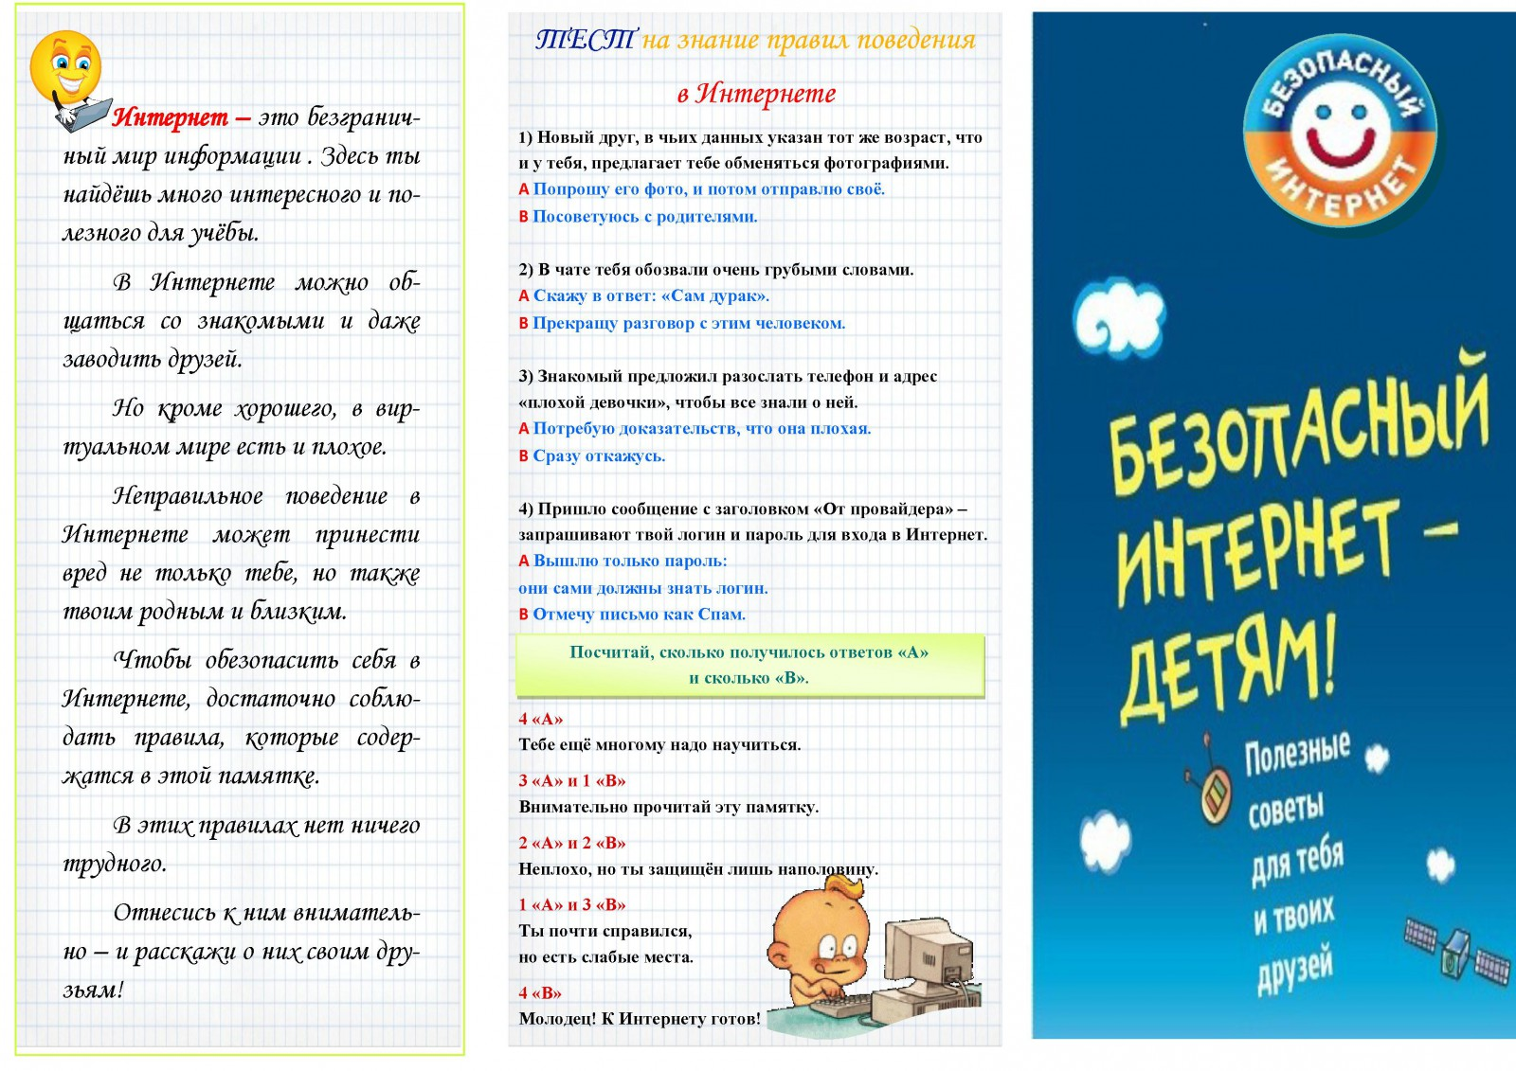

Игровое познавательное **занятие** по информационной безопасности в группе Почемучки

*«Компьютер и****интернет****»*

Цель: Обучение воспитанников основам безопасной работы в **интернете**, воспитание грамотного и ответственного пользователя сети **Интернет**.

Задачи:

Повышение уровня знаний воспитанников о компьютере, развитие познавательной активности, активизация словаря (монитор, мышка, клавиатура, системный блок, вирус, антивирус, Сеть, **Интернет**) ;

Повышение уровня осведомленности воспитанников об основных опасностях при пользовании сети **Интернет**;

Формирование системы действий и способов безопасного использования **Интернета**.

Развивать навыки самоконтроля при общении в Сети.

Воспитывать желание разрешать проблемные игровые ситуации.

Воспитывать чувство ответственности за личную безопасность и благополучие семьи.

Материал и оборудование:

ноутбук. Игрушка – Учёная сова

Воспитатель – Да, действительно прогресс не стоит на месте. Развивается наука, техника. И сегодня мы будем говорить об очень умной, **интересной и полезной машине**. Узнайте, о чём пойдёт речь?

Он быстрее человека

Перемножит два числа,

В нём сто раз библиотека

Поместиться бы смогла,

Только там открыть возможно

Сто окошек за минуту.

Угадать совсем не сложно

Что загадка про *(компьютер)*

Сегодня мы с вами поговорим о компьютере и **интернете**. А вас у всех есть дома компьютеры?

Дети: да

Воспитатель: А что такое компьютер?

Дети : ответы **детей**

Воспитатель: Нет, она – не пианино, только клавиш в ней – не счесть!

Алфавита там картина, знаки, цифры тоже есть.

Очень тонкая натура. Имя ей.

Дети: Клавиатура.

Воспитатель: По ковру зверек бежит,

То замрет, то закружит,

Коврика не покидает,

Что за зверь, кто угадает?

Дети: Мышка

Воспитатель: Молодцы ребята! Да, действительно Компьютер состоит из монитора, клавиатуры, мышки.

Воспитатель: Ребята, а для чего нужен компьютер.

Дети: Печатать, играть в компьютерные игры.

Воспитатель: Люди разных профессий по-разному используют компьютер. Компьютер нужен в работе архитекторам, конструкторам, бухгалтерам, программистам.

Воспитатель: Ребята, как вы думаете, а можно ли за компьютером сидеть долгое время?

Дети: Нет, нельзя

Воспитатель : А почему?

Дети: Может испортиться зрение, осанку.

Воспитатель: Отгадайте загадку

Есть такая сеть на свете

Ею рыбу не поймать.

В неё входят даже дети,

Чтоб общаться иль играть.

Информацию черпают,

И чего здесь только нет!

Как же сеть ту называют?

Ну, конечно ж, *(****Интернет****)*

Ребята, а что такое **интернет**, вы знаете?

Дети: Это такое место, где есть любая информация.

Воспитатель: **Интернет – это сеть**, из которой мы берем полезную информацию, переписываемся с друзьями, люди создают собственные сайты, в **Интернете** собрана информация со всего мира. Там можно отыскать словари, энциклопедии, газеты, произведения писателей, музыку. Можно посмотреть фильмы, теле - и радиопередачи, найти массу программ для своего компьютера, поиграть в игры, но там много и вредной информации

Воспитатель: А вы знаете, что подключаться к **интернету** нужно только вместе с родителями. Потому что в **интернете много информации**, которая не безопасна для **детей**. Скачивать с **интернета игры**, музыку и загружать файлы нужно только в присутствии взрослых! А вы знаете правила работы в **интернете**? Предлагаю вам всем вспомнить и запомнить эти не сложные правила.

Воспитатель – А что обычно ребята вы делаете за компьютером?

Дети: Играем в игры, смотрим мультфильмы.

Воспитатель: В какие игры вы играете? А какие мультфильмы любите?

Дети: ответы **детей**

Воспитатель: Игры тоже бывают разные полезные, которые развивают внимание, память, мышление, учат вас считать. А есть игры, которые учат нас не, в добру в них стреляют и убивают, в такие игры играть нельзя!

Воспитатель: – Наш компьютер завис, потому что в ваш компьютер попал вирус!

Но не волнуйтесь ребята. Обязательно, нужно защищать свой компьютер и устанавливать антивирус, он не дает вирусам попадать в компьютер. 

*«Волк и 7 козлят»*

Воспитатель: Какое правило можно придумать, посмотрев на этот слайд?

Дети: Не заходить без родителей в **интернет**.

*«Красная шапочка»*

Воспитатель: Как вы думаете, какое правило можно сформулировать.

Дети: Не разговаривай с незнакомцами.

*«Золотой ключик, или Приключения Буратино»*

Воспитатель: Придумали правило?.

Дети: Опасайся мошенников.

Воспитатель: Не сообщай никому свои пароли, не посылай СМС в ответ на письма от неизвестных людей.

*«Морозко»*

Дети: Не кричать, не грубить.

Воспитатель: Будь вежливым при общении в сети, не груби, тогда и к тебе будут относиться так же).

И в заключении нашего **занятия**, мы посмотрим один очень важный и нужный ролик, что бы вы запомнили всё, о чём мы с вами сегодня говорили.

Просмотр социального ролика.

Воспитатель: Молодцы ребята.

Но не забывайте ребята, что в игры играть можно только 15 минут в день!

Воспитатель: Ребята, не нужно бояться умных машин,

Ведь пользу большую несут они в жизнь.

"Лишь ты позаботься о личном здоровье", –

Такие компьютер нам ставит условия.

Мне и нашей Учёной сове - тоже очень было приятно с вами общаться. Спасибо вам большое.

Компьютер облегчает нашу жизнь. Без него современную жизнь трудно представить. Поэтому необходимо научиться жить с ним дружно.

Медиаматериал, представленный для просмотра и обсуждения – социальный ролик, о том что может быть с детьми – вызвали у ребят чувство сопереживания и проживания жизни героя на экране. Он дал настрой на разговор о жизни, о поступках и действиях, которые дети могут совершить не прислушавшись к родителям и самовольно пойти погулять в **Интернете**., на размышление о том, что нужно все же быть очень осторожными, и беречь себя и членов своей семьи в безопасности. чтобы суметь преодолеть трудности и препятствия, продвигаясь к поставленной цели., и понять, что если всё делать правильно и сообща с родителями, то **Интернет** очень даже поможет в дальнейшем.

Ребята, соответственно своему возрасту /4-7 лет высказывали / свое мнение, порой не совпадающее с другими, стараясь его аргументировать и защищать, и, в то же время, внимательно слушали мнения других, уважая собеседников. Такой формат взаимодействия дает участникам богатый опыт общения, способствует развитию их личностного роста, формированию гражданской позиции, закладывает основу выбора и умения принимать решение.